**УРОК в темі № 2**

**Тема уроку.** Сума кутів опуклого многокутника.

**Мета уроку:** ознайомити учнів з теоремою про суму кутів опуклого многокут­ника; формувати вміння застосовувати її під час розв'язування задач.

**Тип уроку:** засвоєння нових знань.

**Хід уроку**

**І. Організаційний момент**

**ІІ. Перевірка домашнього завдання**

**№ 817**



**№819**



**Усна робота**

1. На якому з рисунків *(рис.* 7) зображено опуклий многокутник?

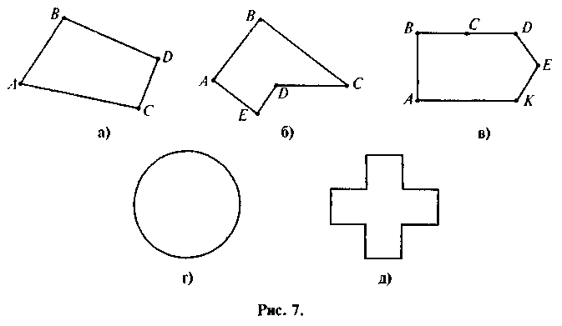

1. Скільки діагоналей виходить з однієї вершини семикутника?
2. Чи може діагональ шестикутника ділити його:

а) на два трикутники;

б) на два чотирикутники;

в) на трикутник і п'ятикутник?

1. Діагональ відтинає від п'ятикутника чотирикутник. Який вид має  
   частина, що залишилася?

**III. Актуалізація опорних знань учнів**

**Питання класу**

1. Скільки діагоналей можна провести з однієї вершини *п*-кутника?
2. На скільки трикутників розіб'ють n-кутник діагоналі, проведе­ні з однієї його вершини? (Якщо під час відповіді на перші два питання виникли труднощі, то можна запропонувати відпові­сти на ці питання при *п* = 4, *п* = 5, *п* = 6, а потім узагальнити результат.)
3. Чому дорівнює сума кутів трикутника?
4. Чому дорівнює сума кутів чотирикутника?

**IV. Формулювання мети і завдань уроку**

Учням пропонується до уваги логічна вправа *(рис. 1).* Яке число пропущене?

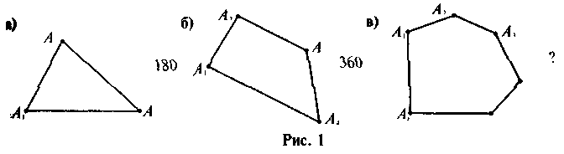

Легко помітивши закономірності записів у першому та другому рядках *(рис. 1)*,учні усвідомлюють, що для виконання завдання слід найти суму кутів опуклого многокутника. Під час обговорення мож­ливих варіантів відповідей слід спрямувати думки учнів у такому на­прямку: сума кутів многокутника не є сталим числом, у разі збільшення кількості сторін (кут)в) сума збільшується. Отже, слід з'ясувати, чи існує залежність суми кутів многокутника *Sп* від кількості сторін *п,* і якщо існує, то як цю залежність задати аналітично. Пошук відповіді на це запитання є метою уроку.

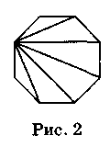

**V. Вивчення нового матеріалу**

***Теорема про суму кутів опуклого п-кутника***

Учні за рис. 2 і планом на дошці доводять, що сума кутів опуклого *п*-кутника дорівнює 180°(*п* – 2).

План доведення

1. Проведіть з однієї вершини *n*-кутника діагоналі.
2. Запишіть кількість отриманих трикутників.
3. Закінчіть фразу та заповніть пропуски: оскільки сума кутів од­ного трикутника ..., а таких трикутників ..., то *Sn* — суму кутів *п*-кутника можна обчислили за формулою *Sn* = ....

***Сума зовнішніх кутів опуклого п-кутника***

**Питання класу**

1. Чому дорівнює сума внутрішнього та суміжного з ним зовніш­нього кутів *п*-кутника?
2. Чому дорівнює сума всіх внутрішніх і зовнішніх кутів *п*-кутника?
3. Чому дорівнює сума всіх внутрішніх кутів *п*-кутника?
4. Чому дорівнює сума зовнішніх кутів *п*-кутника?

Таким чином, формулюється *опорний факт:*

* + Сума зовнішніх кутів *п*-кутника, узятих по одному при кожній вершині, дорівнює 360°.

**сума внутрішніх кутів S*п* = 180°(*п* – 2)**

**сума зовнішніх кутів, взятих по одному при кожній вершині — 360°**

У правильного многокутника:

 — внутрішній кут; ** — зовнішній кут**

**Завдання класу**

1. Знайдіть суму внутрішніх кутів:

**№820, 822**

1. Скільки сторін має многокутник, якщо відома сума його внутрішніх кутів: **№830**
2. Знайти кількість сторін многокутника за його зовнішнім кутом: **№832**
3. Знайдіть кількість сторін опуклого многокутника, у якого сума внутрішніх кутів на 1080° більша від суми зовнішніх.
4. Опуклий многокутник має 54 діагоналі. Знайдіть кількість його сторін і суму кутів.

**VI. Підбиття підсумків уроку. Рефлексія**

Учитель пропонує учням оцінити результати уроку, відповіда­ючи на питання:

1. Що нового ви довідалися на цьому уроці?
2. Чи досягли ви поставленої мети?
3. Що сподобалося під час уроку?

**VII. Домашнє завдання**

§22, вивчити всі означення і формули.

№821, 823, 831